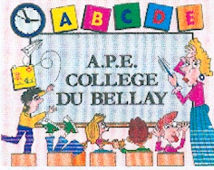
Commande groupée de fournitures scolaires

2015/2016

Nom et prénom du parent : _____________________________

Nom et prénom du ou des élève(s) : _________________________

Classe 6eme

Flûte | 4,30 €
Cahier d’activité anglais | 8,20 €
Total

Pour information : ces prix représentent une réduction négociée sur le prix d’achat en magasin.

La commande et le règlement sont à donner le jour de la rentrée au professeur principal.

Règlement en espèce ou Chèque à l’ordre de :
« A.P.E. Collège J. du Bellay »

Délai à respecter pour favoriser la distribution des fournitures aux élèves.

